Утверждена
Постановлением администрации города Усолье-Сибирское «Об утверждении схемы расположения земельного участка на кадастровом плане территории, расположенного по адресу: Российская Федерация, Иркутская область, городской округ город Усолье-Сибирское, город Усолье-Сибирское, улица Ленина, земельный участок 15»
от_________________ №___________

Схема расположения земельного участка или земельных участков
на кадастровом плане территории
Условный номер земельного участка
(указывается в случае, если предусматривается образование двух и более земельных участков)
Площадь земельного участка 515м²
(указывается проектная площадь образуемого земельного участка, вычисленная с использованием технологических и программных средств, в том числе размещенных на официальном сайте федерального органа исполнительной власти, уполномоченного Правительством Российской Федерации на осуществление государственного кадастрового учета, государственной регистрации прав, ведение Единого государственного реестра недвижимости и предоставление сведений, содержащихся в Едином государственном реестре недвижимости, в информационно-телекоммуникационной сети «Интернет» (далее - официальный сайт), с округлением до 1 квадратного метра. Указанное значение площади земельного участка может быть уточнено при проведении кадастровых работ не более чем на десять процентов)
Обозначение характерных точек границ | Координаты, м  (указываются в случае подготовки схемы расположения земельного участка с использованием технологических и программных средств, в том числе размещенных на официальном сайте. Значения координат, полученные с использованием указанных технологических и программных средств, указываются с округлением до 0,01 метра)
Обозначение характерных точек границ | Х | У
1 | 2 | 3
н1 | 437032.77 | 3292350.10
н2 | 437036.60 | 3292366.45
н3 | 437014.90 | 3292372.31
н4 | 436989.71 | 3292379.82
н5 | 436988.38 | 3292375.36
н6 | 436997.04 | 3292372.26
н7 | 436998.95 | 3292371.68
н8 | 437013.15 | 3292367.51
н9 | 437013.66 | 3292364.20
н10 | 437012.30 | 3292361.06
н11 | 437011.69 | 3292355.12
н1 | 437032.77 | 3292350.10
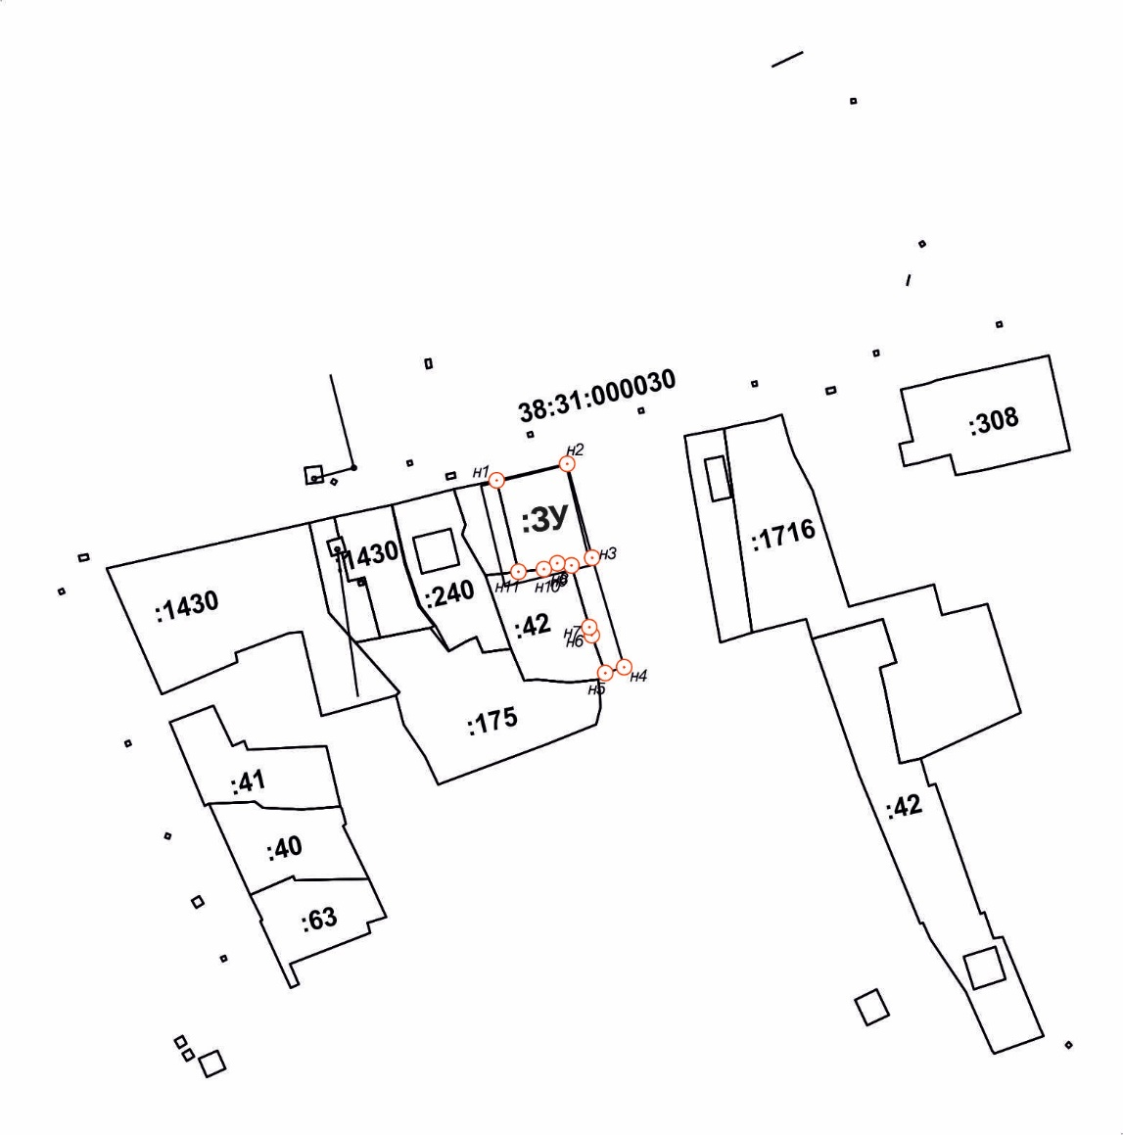

Масштаб 1:2000
- граница образуемого земельного участка
38:31:000050 - кадастровый квартал
:ЗУ - образуемый земельный участок
н2 - обозначение новой характерной точки границы образуемого земельного участка
Разработана: заместителем начальника отдела архитектуры и градостроительства Карауловой С.А.

